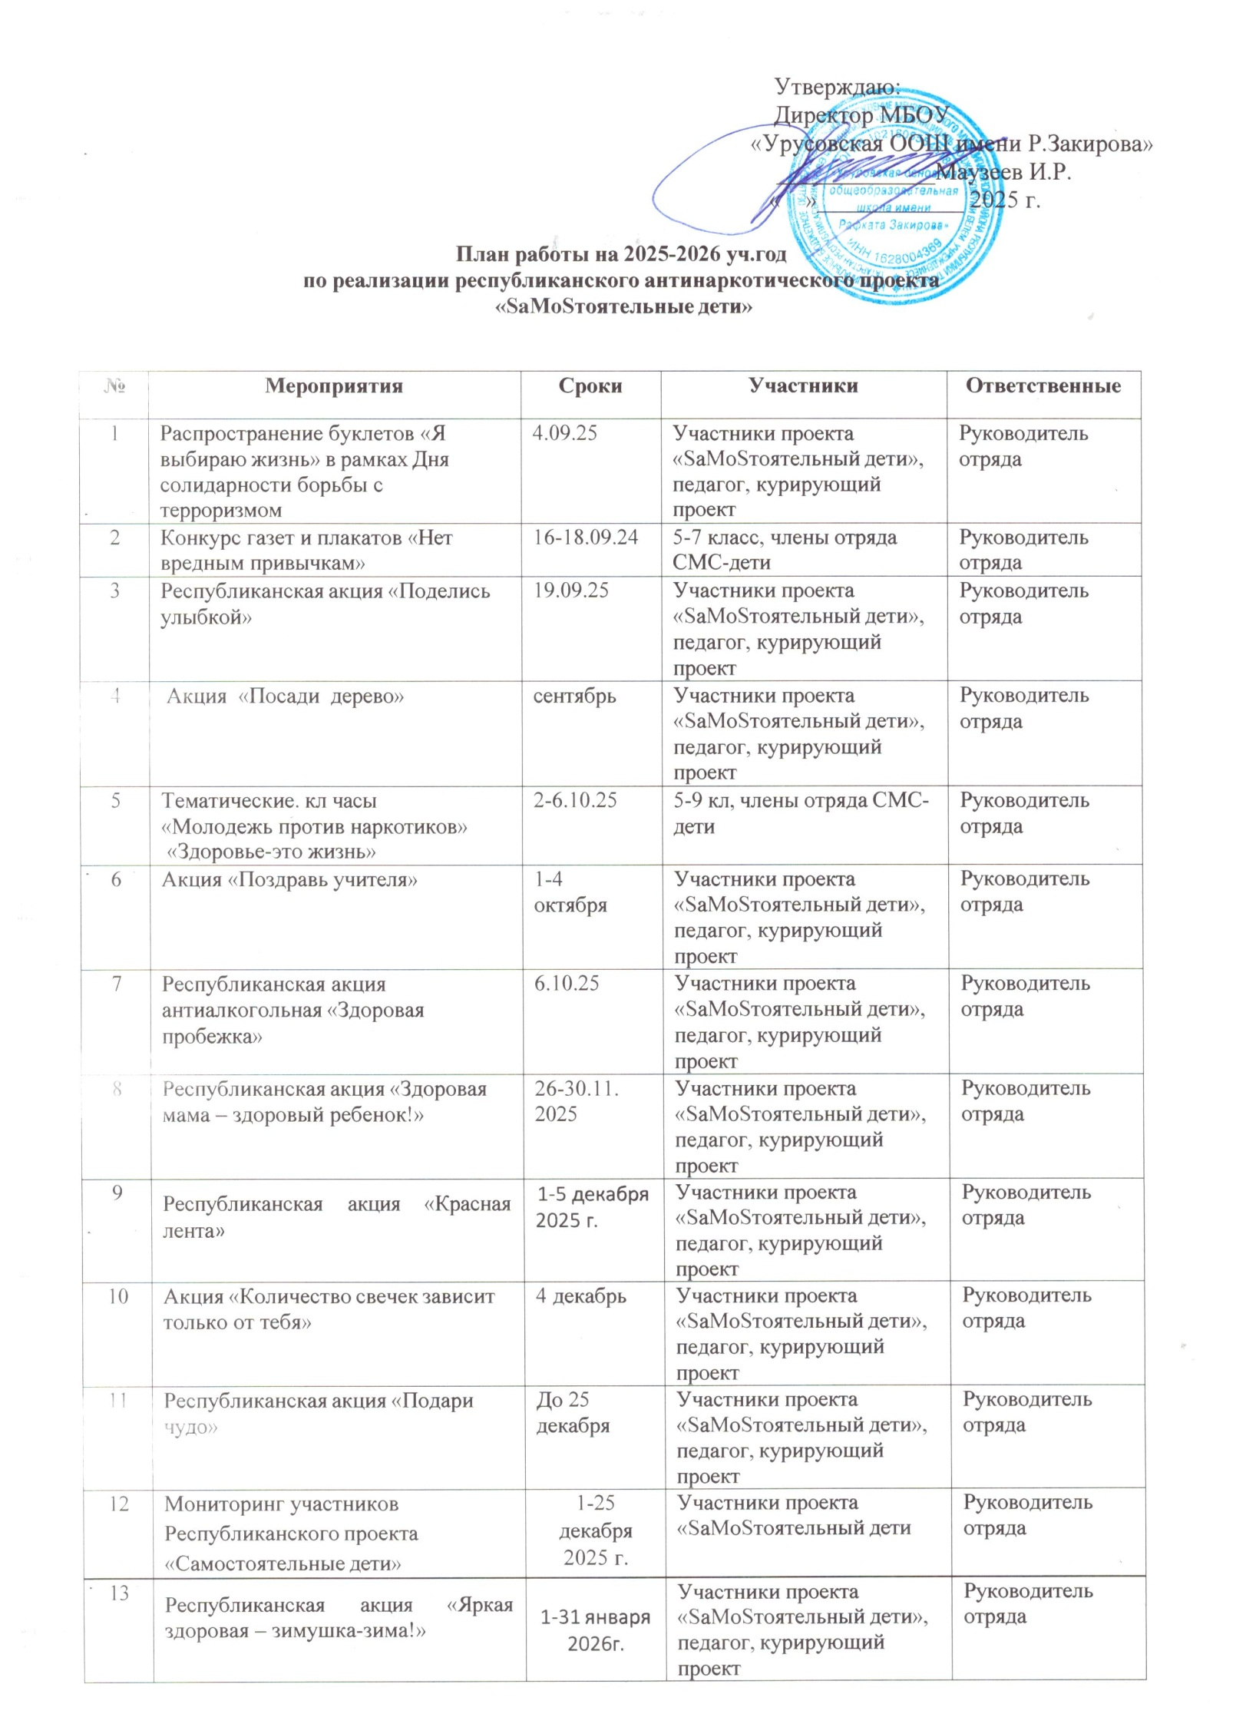

14 | Конкурс социальной антитабачной, антиалкогольной и антинаркотической рекламы | До 30 марта | Участники проекта  «SаMоSтоятельный дети», педагог, курирующий  проект | Руководитель отряда
15 | Республиканский антинаркотический марафон «Живу ЗдОрово!» | 7 апреля 2026г. | Участники проекта  «SаMоSтоятельный дети»,  педагог, курирующий проект | Руководитель отряда
16 | Встреча с участниками, ветеранами СВО | Апрель | Участники проекта  «SаMоSтоятельный дети», педагог, курирующий  проект | Руководитель отряда
17 | Республиканская антинаркотическая акция «Будь готов! Скажи, нет!» | Апрель | Участники проекта  «SаMоSтоятельный дети», педагог, курирующий  проект | Руководитель отряда
18 | Республиканская акция «Чистая деревня – здоровая деревня» | 15 апреля | Участники проекта  «SаMоSтоятельный дети», педагог, курирующий  проект | Руководитель отряда
19 | Республиканская акция  «Георгиевская ленточка- в память о героях» | 2-9 мая  2026 г. | Участники проекта  «SаMоSтоятельный дети», педагоги, курирующие проект | Руководитель отряда
20 | Республиканская акция (онлайн)  «Путешествие по музеям» | 18 мая  2026 г. | Участники проекта  «SаMоSтоятельный дети», педагог, курирующий  проект | Руководитель отряда
21 | Республиканская акция «Россия без табака» | 25 мая  2026 г. | Участники проекта  «SаMоSтоятельный дети», педагог, курирующий проект | Руководитель отряда
22 | Республиканский флэш-моб «Будь здоровым! Танцуй!» | 26 июня  2026 г. | Участники проекта  «SаMоSтоятельный дети», педагог, курирующий  проект | Руководитель отряда
23 | Республиканская акция «Все начинается с семьи» | 8 июля | Участники проекта  «SаMоSтоятельный дети», педагог, курирующий  проект | Руководитель отряда
24 | Участие в Республиканском этапе Всероссийской акции «Спорт-  альтернатива пагубным привычкам» | По графику МО и НРТ | Участники проекта  «SаMоSтоятельный дети», педагог, курирующий проект | Руководитель отряда
25 | Подведение итогов за год | До  30.06.2026 г. |  | Руководитель  отряда

